Příloha č. 3

Technické požadavky objednatele na LED svítidla v nikách
TECHNICKÉ POŽADAVKY
Hlavním kritériem pro posouzení výsledku jsou světelně technické a mechanické parametry nového řešení. Protože se v uvažovaném případě předpokládá zachování stávajícího způsobu osvětlení, tedy souvislou linkou, je požadováno, aby světelný tok svítidel se v maximální míře přiblížil parametrům řešení původního.
Dodržení všech dalších požadavků, zejména na provedení úprav z hlediska elektrické bezpečnosti, musí být samozřejmostí.
Technické řešení musí být ověřeno dle požadavků ČSN EN 60598-1 a ČSN EN 60598-2-1 včetně protokolu.

TECHNICKÉ ÚDAJE STÁVAJÍCÍHO USPOŘÁDÁNÍ
Označení skrytá světelná linka pod stropem (cove light)
Světelný zdroj zářivková trubice T26 ( 36W, 58W )
Světelný tok zdrojů cca 3200 lm / m
Index podání barev min. 80
Řízení výkonu DSI
Geometrické uspořádání uvádí přiložený náčrtek.

TECHNICKÉ ÚDAJE NOVÉHO USPOŘÁDÁNÍ
Světelný zdroj LED
Barevná tolerance MacAdam 3
Životnost LED zdrojů min. 70 000 hod / L90 / B20
Index podání barev CRI min. 90
Teplota chromatičnosti 3000 K
Světelný tok linky min. 1500 lm / m (výsledný tok s difuzorem)
Řízení výkonu DSI a DALI
Napájecí napětí svítidla 230 V, stř., 50 Hz, TN-S
Přívod stávající: 230 V stř. + řízení (celkem 5 žil)
Svorkovnice svítidla musí umožňovat odbočení silového i datového kabelu
Průřez přívodních kabelů do 2,5 mm2

Provedení musí zajišťovat rozptýlené souvislé osvětlení bez vyjádřených jednotlivých LED čipů. Před instalací nového osvětlení bude zhotovitelem celý prostor niky vyčištěn včetně krycích skel, které budou zachovány. Pro chlazení – uložení LED zdroje bude použit rohový profil. Pro výpočet potřebných driverů je níže uvedena tabulka s jednotlivými prostory a orientační délkou niky. Daný prostor se vždy musí dělat jako celek tj.: nika + výměna svítidel CQF 2/18W TC.

Fotodokumentace původního osvětlení:
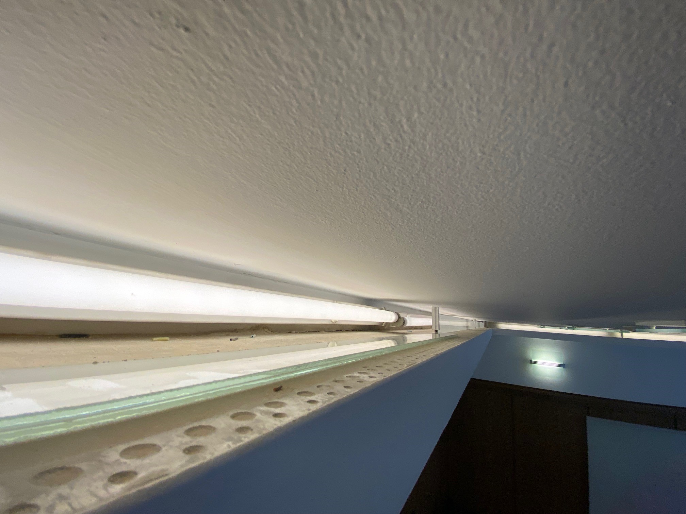

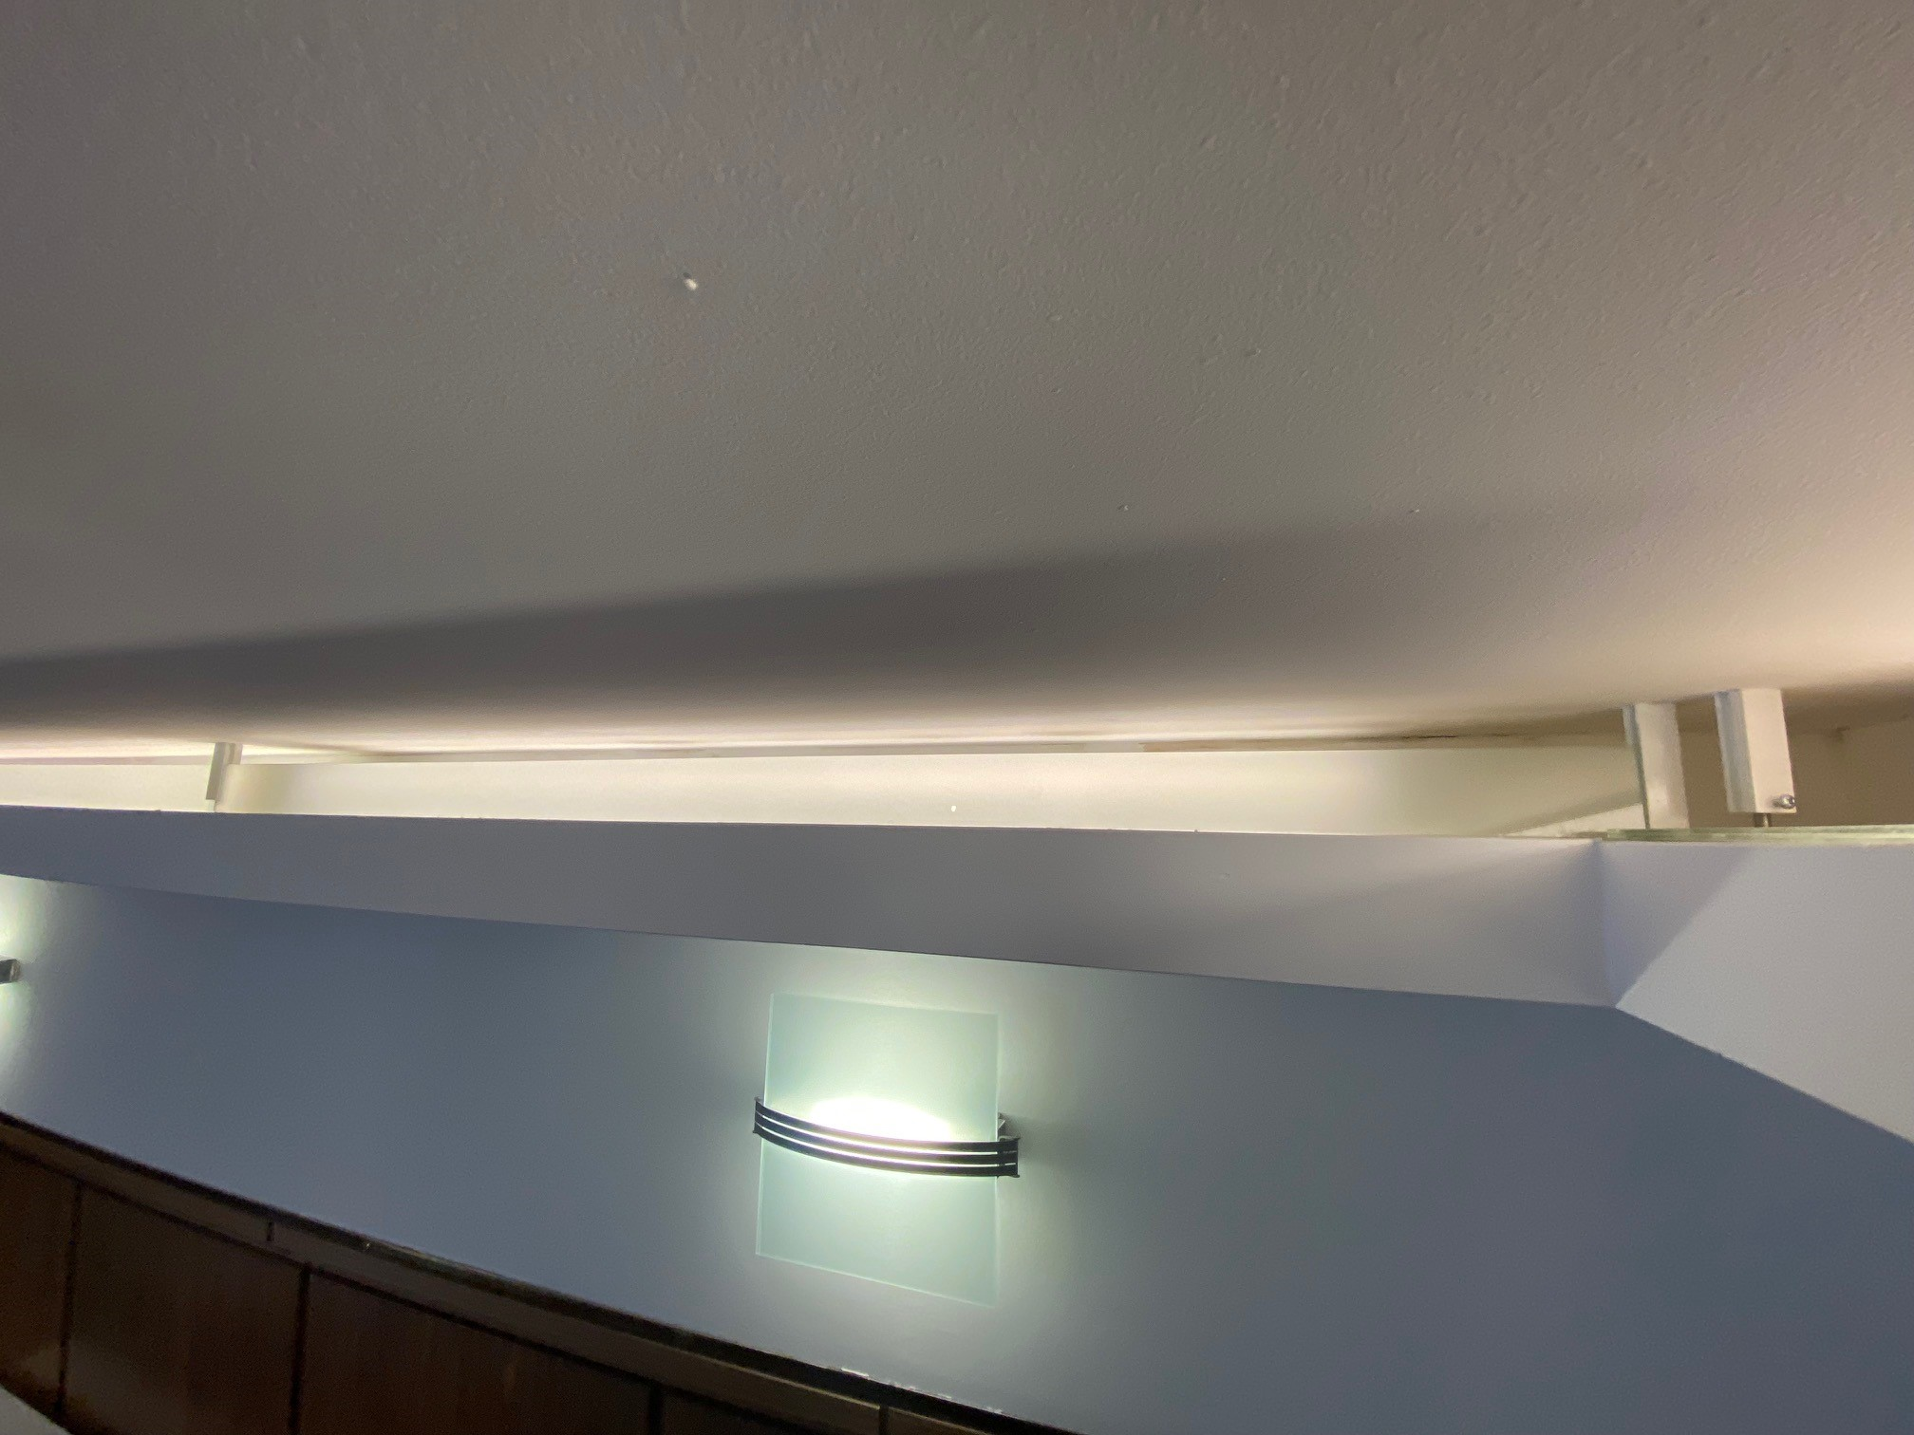

Tabulka prostor s nikou a svítidly CQF 2/18W TC

